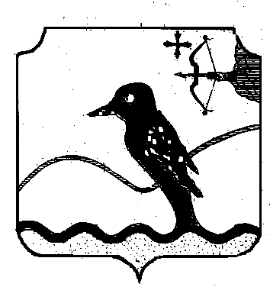

АДМИНИСТРАЦИЯ ВЕРХОШИЖЕМСКОГО РАЙОНА

КИРОВСКОЙ ОБЛАСТИ

ПОСТАНОВЛЕНИЕ
_____________ № ________
пгт Верхошижемье

О создании комиссии по рассмотрению уведомлений руководителей учреждений, подведомственных администрации Верхошижемского района, о возникновении личной заинтересованности при исполнении должностных обязанностей, которая приводит или может привести к конфликту интересов

В соответствии с Федеральным законом от 06.10. 2003 года №131-ФЗ «Об общих принципах организации местного самоуправления в Российской Федерации», Федеральным законом от 25.12.2008 года № 273-ФЗ «О противодействии коррупции», в целях предупреждения коррупционных правонарушений в учреждениях, подведомственных администрации Верхошижемского района, а также повышения эффективности принимаемых мер по предотвращению и урегулированию конфликта интересов администрация Верхошижемского района ПОСТАНОВЛЯЕТ:
1. Утвердить состав комиссии по рассмотрению уведомлений руководителей учреждений, подведомственных администрации Верхошижемского района, о возникновении личной заинтересованности при исполнении должностных обязанностей, которая приводит или может привести к конфликту интересов согласно приложению.
2. Контроль за выполнением настоящего постановления возложить на начальника управления организационно-кадровой работы администрации района Репину С.Н.

Глава района,

глава администрации В.С. Комаров

ПОДГОТОВЛЕНО

Начальник управления организационно-кадровой работы администрации района |  | С.Н.Репина

СОГЛАСОВАНО

Первый заместитель

главы администрации района Л.И. Ложеницына

Заведующий правового отдела

администрации района О.Н. Макарова

Разослать: отдел по делопроизводству, и контролю и кадрам – 1, члены комиссии.

Приложение
УТВЕРЖДЕНО
постановлением администрации района
от __________ № _____

СОСТАВ КОМИССИИ
по рассмотрению уведомлений руководителей учреждений, подведомственных администрации Верхошижемского района, о возникновении личной заинтересованности при исполнении должностных обязанностей, которая приводит или может привести к конфликту интересов

ЛОЖЕНИЦЫНА  Лариса Ивановна | - первый заместитель главы администрации района, председатель комиссии
РЕПИНА  Светлана Николаевна  ОПАРИНА  Елена Михайловна  Члены комиссии: | - начальник управления организационно-кадровой работы администрации района, заместитель председателя комиссии  - начальник отдела по делопроизводству, контролю и кадрам администрации района, секретарь комиссии

МАКАРОВА  Ольга Николавевна  ЛАПТЕВА  Ольга Николаевна  Макарова  Галина Николаевна  РАЛЬНИКОВА  Анастасия Андреевна | -заведующий правового отдела администрации района  - депутат Верхошижемской районной Думы (по согласованию)  - председатель районного общества ветеранов (по согласованию)  - главный консультант управления профилактики коррупционных и иных правонарушений администрации Губернатора и Правительства Кировской области
______________

Начальник управления организационно

-кадровой работы администрации района С.Н.Репина

